EL7-6_3AST ANIMAZIONI
Autore: __________________________________________ Data: _________Classe: ____

ATTENZIONE

Il significato dei simboli usati in questa e nelle prossime esercitazioni è spiegato dettagliatamente nella guida http://www.classiperlo.altervista.org/Materiale/Generale/Simboli.doc (scaricala e consultala in caso di dubbi).

Il simbolo della manina in colore blu indica una domanda alla quale bisogna OBBLIGATORIAMENTE rispondere scrivendo in colore blu.
Il simbolo della manina in colore blu con la scritta Cou New indica un codice che va incollato usando Courier New in colore blu.
Il simbolo della manina in nero indica una o più immagini o schermate da incollare (protette col tuo watermark, le tue iniziali di Nome e Cognome)
Il simbolo della manina con colori attenuati indica un'operazione che bisogna svolgere, senza rispondere a nessuna domanda (non vuol dire che non devi fare nulla - significa solo che non devi scrivere niente!).
Il simbolo della manina col ciak video indica un video da registrare con Gif Recorder (http://gifrecorder.com/)e da salvare in formato gif nella cartella dell'esercitazione.
recupero.
Questo simbolo indica un video di esempio o di spiegazioni da guardare su YouTube

A) OPERAZIONI PRELIMINARI
A1) Crea una sottocartella di ES7 con nome uguale a quello di questa esercitazione (EL7-6_3AST Animazioni)
A3) All'interno della sottocartella EL7-6_3AST Animazioni salva questo file Word

B) ANIMAZIONI

Come suggerisce il nome, le animazioni consentono di animare (cioè di far variare nel tempo) gli stili di un elemento. Vediamo subito un esempio.
B1) →Anim1.html
Crea una pagina contenente solo un div quadrato di dimensioni e colore a piacere e posizionato (con position absolute) vicino all'angolo superiore dello schermo.
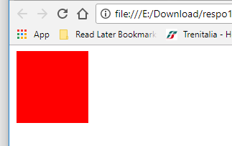

ATTENZIONE:
Affinché tutto funzioni correttamente, è importante che il div venga posizionato esplicitamente con position absolute e scrivendo il valore della posizione (top, left) da cui si vuole partire.
B2) Applica gli stili seguenti al div:

animation-name: esempio;
animation-duration: 4s;
B3) Aggiungi infine la seguente dichiarazione negli stili della pagina:

@keyframes esempio {
to {
left:300px;
background-color: yellow;
height:50px;
width:50px;
}
}

Se hai fatto tutto correttamente, visualizzando la pagina dovresti osservare che il div si rimpicciolisce, cambia colore e si sposta verso destra.

ATTENZIONE

La regola @keyframes esempio può essere scritta o prima o dopo gli stili applicati al div (indifferentemente), ma deve trovarsi dentro l'elemento <style> della pagina (o nel foglio stile):

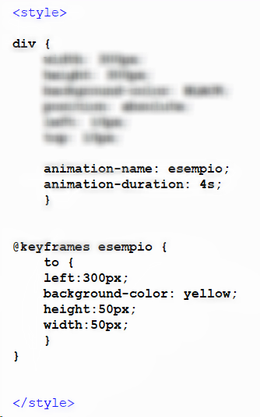

COME FUNZIONA

La coppia di dichiarazioni
animation-name: esempio;
animation-duration: 4s;

applicate al div, collegano il div stesso con una regola di nome esempio (nome a piacere) e definiscono una durata dell'animazione di 4 secondi.

La regola @keyframes definisce quali stili devono essere animati. La sintassi è la seguente:

@keyframes nomeRegola {

from {
elenco valori iniziali (può essere omesso)
}

to {
elenco valori finali al termine dell'animazione
}
}

ATTENZIONE alle graffe!

Facciamo un esercizio per vedere se hai capito come funziona:
B4) →Anim2.html
Crea una pagina contenente solo un'immagine (a piacere - usa un'immagine in internet, non scaricare nulla).
B5) Usando la proprietà opacity, crea una animazione che faccia gradualmente scomparire l'immagine dalla pagina, come in figura:
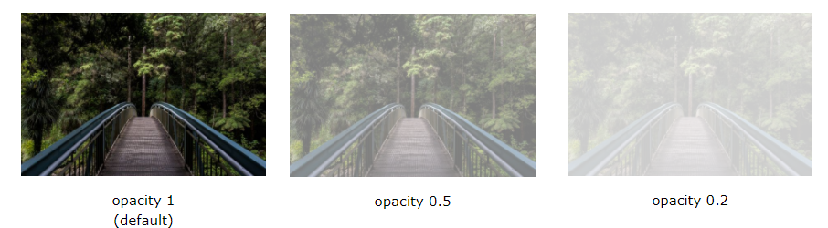

B6) Incolla il codice della pagina:

C) CONTROLLARE LE ANIMAZIONI

Negli esempi precedenti abbiamo visto come, una volta terminata l'animazione, la pagina ritorna nello stato iniziale. Per esempio nel caso del div animato:

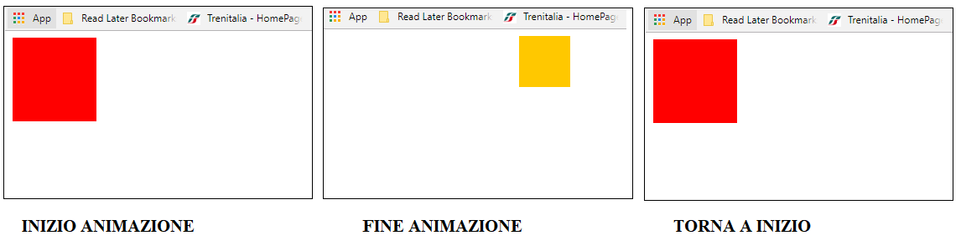

Se vogliamo che la pagina non ritorni allo stato iniziale, cioè che l'animazione si comporti così:
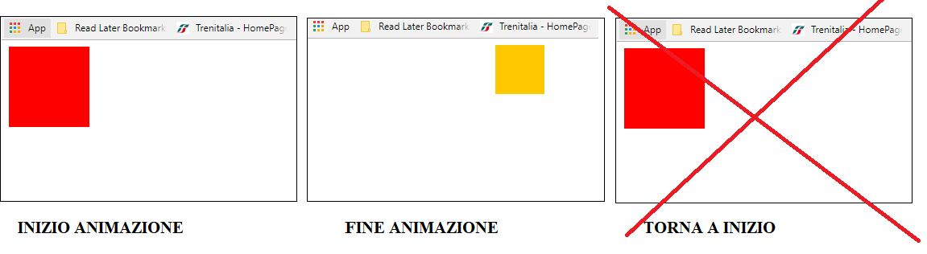
dobbiamo aggiungere:
animation-fill-mode: forwards;
C1) →Anim3.html
Crea una pagina contenente una freccia e l'immagine di un cuore:
COME SI FA
Per la freccia usa il carattere &rarr; (il codice comprende anche il punto e virgola finale!) con dimensioni font-size opportune. Per il cuore usa una immagine presa da internet (non scaricare nulla). Posiziona tutto con gli stili.

Nel codice HTML, metti il carattere della freccia DOPO (sotto) l'immagine del cuore, in modo tale che la freccia a fine percorso si sovrapponga al cuore e non viceversa (vedi figura):
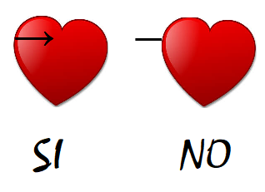

C2) Crea una animazione che faccia muovere la freccia da sinistra a destra fino a colpire il cuore. L'animazione deve fermarsi quando la freccia colpisce il cuore.
C3) Incolla il codice della pagina:

Possiamo anche controllare il numero di volte in cui l'animazione viene ripetuta. Per esempio:

animation-iteration-count: 3;

ripete l'animazione tre volte. Invece:

animation-iteration-count: infinite;

ripete l'animazione ciclicamente all'infinito.
C4) →Anim4.html
Crea una pagina contenente una freccia abbastanza grande (usa il carattere &rarr; come nell'esempio visto prima).
C5) Crea una animazione che faccia ruotare la freccia all'infinito.

COME SI FA

Nella regola @keyframes usa come valore finale dell'animazione transform: rotate(360deg); per ottenere una rotazione di 360 gradi.

Ti consiglio di mettere un bordo alla freccia (poi lo cancelli), in modo da poter visualizzare bene l’elemento che ruota e le sue dimensioni.
C6) Come noterai, la rotazione della freccia non è regolare, ma alla fine sembra fermarsi per poi riprendere. Possiamo correggere questo comportamento aggiungendo:

animation-timing-function: linear;
C7) Incolla il codice della pagina completo:

PROPRIETA' DELLE ANIMAZIONI

Le proprietà per il controllo delle animazioni sono davvero tante ed è impossibile trattarle tutte adesso. Trovi un elenco completo con tutti gli esempi qui https://www.w3schools.com/css/css3_animations.asp

D) ANIMARE FOTOGRAMMA PER FOTOGRAMMA

Vogliamo adesso realizzare un'animazione più complessa, nella quale un div si muova ciclicamente come mostrato in figura:
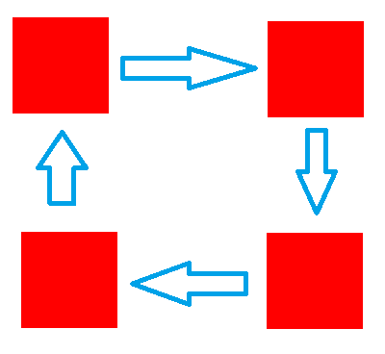

D1) →Anim5.html
Crea una pagina contenente solo un div quadrato di dimensioni e colore a piacere e posizionato con posizionamento relative dove vuoi tu.
D2) Applica al div la seguente regola di animazione (con animation-timing-function: linear e animation-iteration-count: infinite):

@keyframes circolo {
0%{left:0px; top:0px;}
25%{left:200px; top:0px;}
50%{left:200px; top:200px;}
75%{left:0px; top:200px;}
100%{left:0px; top:0px;}
}

Prova la pagina. Dovresti osservare che il div si muove circolarmente come mostrato nella figura sopra.
D3) Incolla il codice della pagina completo:

COME FUNZIONA

Con i valori 0%, 25%, 50%, 75% e 100% indico la posizione dell'elemento all'inizio dell'animazione (0%), dopo che è trascorso un tempo pari al 25% della durata dell'animazione, a metà dell'animazione (50%), a tre quarti (75%) e alla fine (100").

Invece di 0% si può anche scrivere from e invece di 100% si può scrivere to:

@keyframes circolo {
from {left:0px; top:0px;}
25%{left:200px; top:0px;}
50%{left:200px; top:200px;}
75%{left:0px; top:200px;}
to{left:0px; top:0px;}
}

In pratica è come se suddividessi l'animazione in fotogrammi, indicando per ogni fotogramma i valori che voglio cambiare.

SHORTHAND

Invece di scrivere

animation-name: circolo;
animation-duration: 5s;
animation-timing-function: linear;
animation-iteration-count: infinite;

posso usare la notazione abbreviata (shorthand):

animation: circolo linear 5s infinite;
D4) →Anim6.html
Crea una pagina contenente l'immagine di un cuore (usa un'immagine in rete).
D5) Applica all'immagine la seguente regola di animazione (con animation-iteration-count: infinite e animation-duration: 2.5s):

@keyframes cuore {
0% {
transform: scale(0.8);
}
5% {
transform: scale(0.9);
}
10% {
transform: scale(0.8);
}
15% {
transform: scale(1);
}
50% {
transform: scale(0.8);
}
100% {
transform: scale(0.8);
}
}
D6) Se hai fatto tutto correttamente, il tuo cuore dovrebbe pulsare ritmicamente.
D7) Incolla il codice della pagina completo:
D8) Data la durata 2.5s dell'animazione, a quali tempi corrispondono (dall'inizio dell'animazione) i valori 5%, 10% e 15%?
D9) Qual è l'effetto di transform: scale(0.8)?

E) ANIMAZIONI E HOVER SU UN ELEMENTO

Possiamo usare la pseudoclasse hover per avviare un'animazione quando si passa col mouse su un elemento.
E1) →Copia Anim6.html in Anim7.html
E2) Il cuore deve mettersi a pulsare solo quando si passa col mouse su di esso (leggi sotto le spiegazioni).

COME SI FA

Il trucco è questo

img {
animation: cuore 10s linear infinite;
animation-play-state: paused;
}

img:hover {
animation-play-state: running;
}

La proprietà animation-play-state: paused indica che l'animazione normalmente è in pausa (ferma).

Quando si passa col mouse sull'elemento (hover) lo stato dell'animazione diventa running (cioè animazione in esecuzione).

E3) Incolla il codice della pagina completo:

F) OPERAZIONI FINALI
F1) Controlla di aver risposto a tutte le domande e incollato tutte le schermate. Tutte le caselline dovrebbero avere un segno X, per indicare che hai risposto 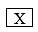
F2) Comprimi le immagini contenute in questo file Word (seleziona un'immagine, scheda Formato e poi Comprimi immagini e infine Applica a tutte le immagini del documento) in modo da ridurne le dimensioni.
F3) Controlla che la cartella di questa esercitazione contenga i seguenti file con i nomi qui indicati:
Nome del file | Tipo del file | Descrizione
EL7-6_3AST Animazioni | Word | Il file di questa esercitazione
Anim1.html | HTML
Anim2.html | HTML
Anim3.html | HTML
Anim4.html | HTML
Anim5.html | HTML
Anim6.html | HTML
Anim7.html | HTML
F4) Chiudi tutti i file, zippa la cartella di questa esercitazione e inviala all'insegnante su Classiperlo.

